**NOMBRE DEL PROYECTO**

Sistema de venta de gorras

**CLIENTE:**

Kawsay Caps S.A.

**Perfil de proyecto de software**

**INFORMACIÓN DEL DOCUMENTO**

*TITULO DEL DOCUMENTO : Venta de gorras*

*NOMBRE DEL PROYECTO : Sistema de venta*

*REFERENCIA DEL DOCUMENTO: MYC-V-001*

*FECHA DEL DOCUMENTO : 15/08/2025*

|  |
| --- |
| **ELABORADO POR:**  **Liang Anderson Ligua Chavarria**  **Desarrollador de frontend**  **FECHA: 16-08-2025** |
| **ELABORADO POR:**  **Castillo Merejildo Joshúa Javier**  **Desarrollador de backend**  **FECHA: 16-08-2025** |
| **ELABORADO POR:**  **Tomalá Tomalá Ofelia Jessica**  **UX/UI**  **FECHA: 16-08-2025** |
| **ELABORADO POR:**  **Alexander Rodolfo Chuquipoma Vallejos**  **Product Owner**  **FECHA: 16-08-2025** |
| **ELABORADO POR:**  **Marlon Jorge Espinoza Fares**  **Scrum Master**  **FECHA: 16-08-2025** |

# NOTA IMPORTANTE:

Actualmente el proyecto fue desplegado en render, en su plan gratuito, por lo que a veces la plataforma suspende automáticamente las aplicaciones que no reciben tráfico durante cierto tiempo pueden devolver temporalmente un mensaje de 502 Gatewat "This service is currently unavailable. Please try again in a few minutes.". Cuando alguien vuelve a acceder a la página, Render reactiva la aplicación, pero eso puede tardar entre 30 segundos y 2 minutoS, lo que puede parecer que el sitio está caído cuando no es así.

¿Qué puedes hacer?

* Paciencia al primer acceso: Espera unos segundos si el enlace no responde de inmediato.

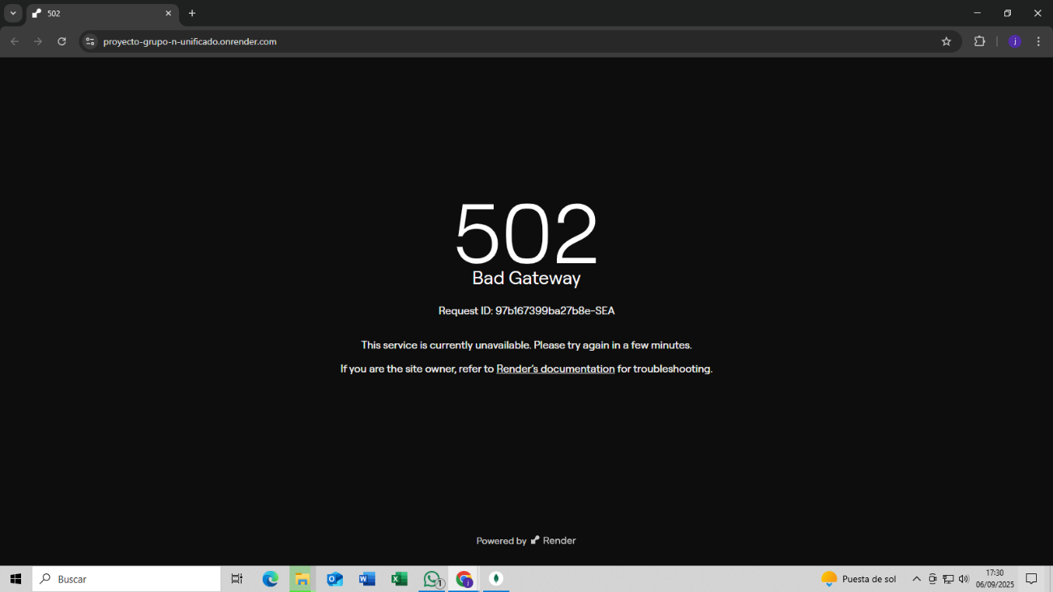

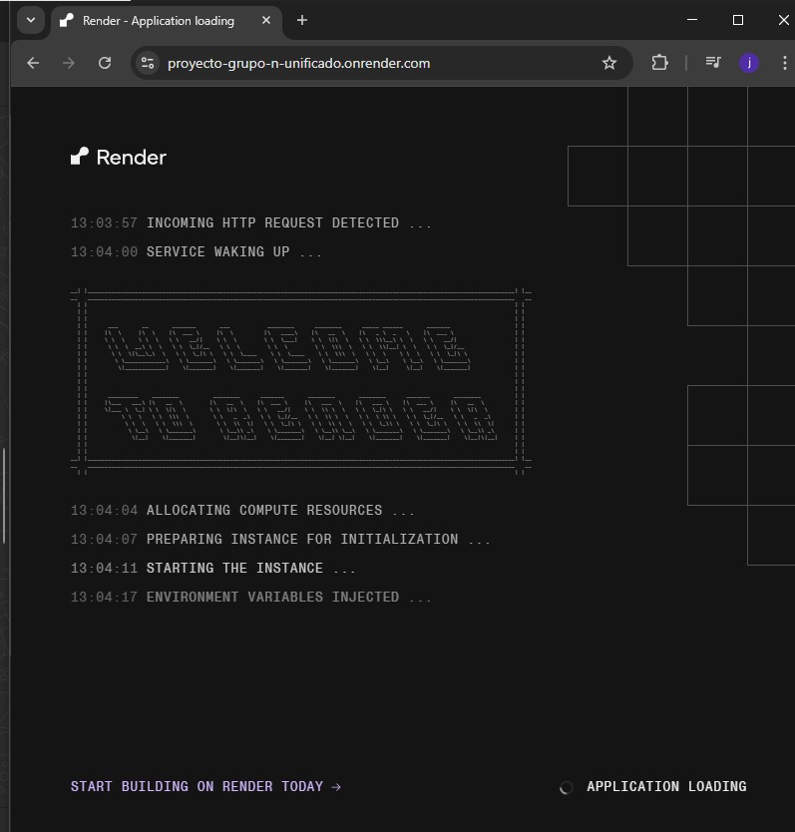

**Resultado Final**

La aplicación quedó desplegada en la nube:

* **Link del Proyecto desplegado:**

<https://proyecto-grupo-n-unificado.onrender.com>

* **Github Link**: <https://github.com/CastilloJoshuaEE/proyecto-Grupo-N.git>
* Video demostrativo: <https://youtu.be/C7x8YmRnmlY>
* Video demostrativo en Google Drive + Código en zip:

<https://drive.google.com/drive/folders/1vcrxQa8Xm54H3GPOP0h2gQeMu3ZBlbCM?usp=sharing>